RUS_2.1
«Рейд»

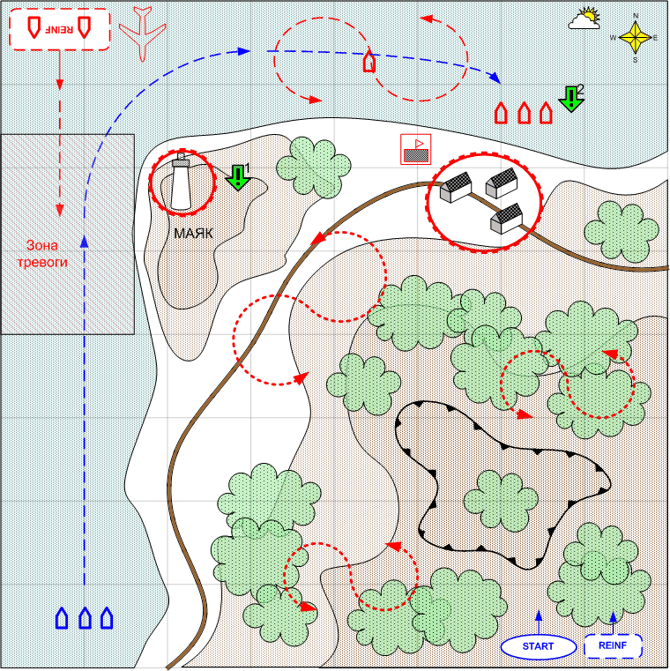

Карта 9 на 9.
Крым. Лето. День. Облачно.

Ландшафт.
Море и большой участок берега. На берегу высокие холмы и горы.

Описание.
Игроку необходимо уничтожить флотилию немецких транспортов стоящих у берега.
У игрока есть отряд боевых катеров в северо-западном углу карты и снайпер на северо-востоке.
Первым делом игрок должен нейтрализовать охрану маяка . Снайпер идёт через горы и уничтожает или обходит патрули. После этого нужно уничтожить охрану маяка. Захватив предварительно маяк, игрок обеспечивает себе свободный проход для катеров вдоль побережья. В противном случае, противник вызывает подкрепление своих катеров и авиацию, как только катера игрока появятся в зоне тревоги.
После захвата маяка катера игрока плывут до места стоянки немецких транспортов, уничтожают патрульный катер и затем транспорты.

Условие поражения.
У игрока нет войск и подкреплений.

Условие победы.
Выполнены все задания.

Рекомендовано подкреплений.
2

Сложность.

Задания.
- Захватить маяк.
- Уничтожить немецкие транспорты.

Войска игрока.
Снайпер.
3 – 4 катера.

Подкрепления игрока.
Пехота

Войска союзника.
Нет.

Подкрепления союзника.
Нет.

Войска противника.
3 транспортных корабля и один патрульный катер.
Гарнизон деревни, охрана маяка, пехотные патрули.
Во всей главе у противника нет танков. Можно использовать самоходки, броневики.
Для атак использовать преимущественно пехоту.

Подкрепления противника.
Катера по скрипту и штурмовики.
Во всей главе у противника нет танков. Можно использовать самоходки, броневики.
Для атак использовать преимущественно пехоту.

